Erreur de comptabilisation des charges COMP_SMIC_CHOM

Si dans le calcul des charges, vous avez le message suivant qui apparait :
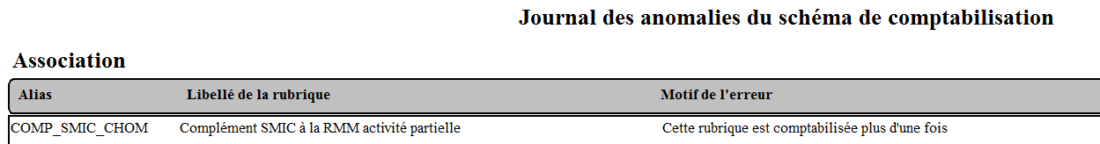

Aller dans le gestionnaire de rubriques
Sélectionner la rubrique COMP_SMIC_CHOM double cliquer
Se positionner sur MONTANT double cliquer
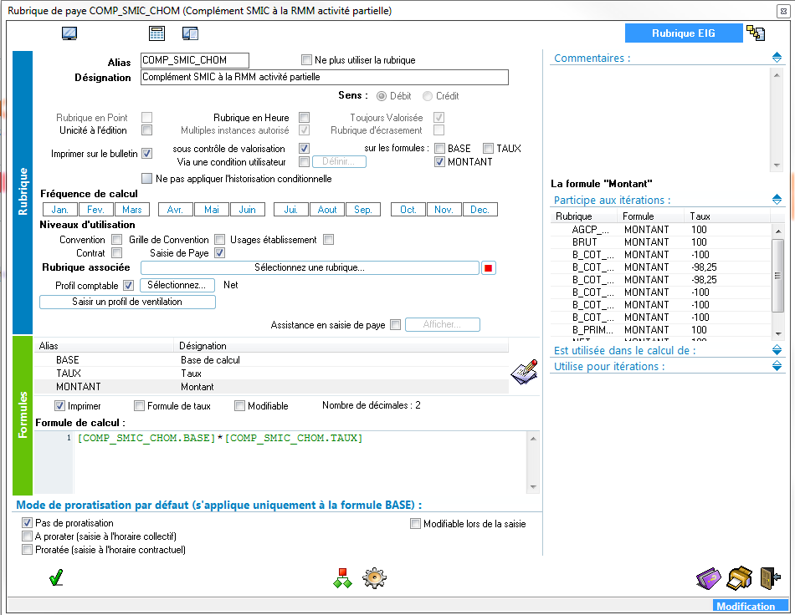

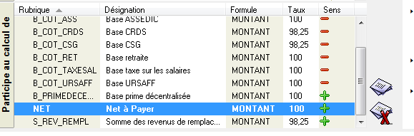
Se positionner sur la rubrique Net à Payer et faire une suppression de cette ligne avec 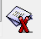

Ce phénomène se produit lorsque la mise en place du Chomage partiel n’a pas été faite.

